**Практическая работа №7**

Тема: «Настройка маршрутизации по протоколу OSPF».

Цель работы: изучить построение маршрутизации по протоколу OSPF.

Ход работы

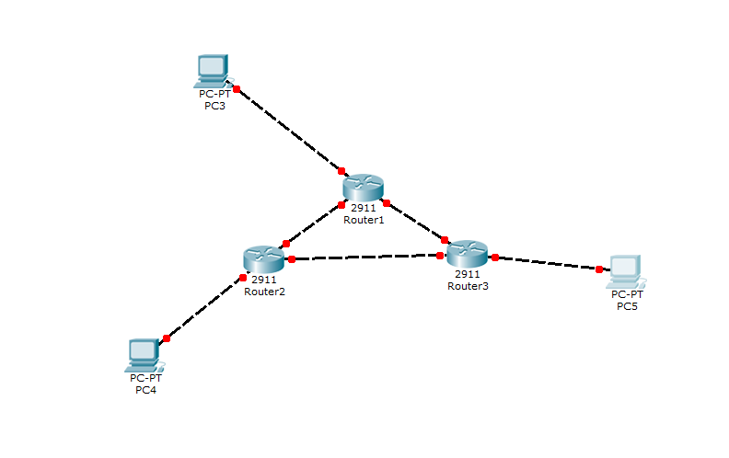Начальная схема сети для нашей работы

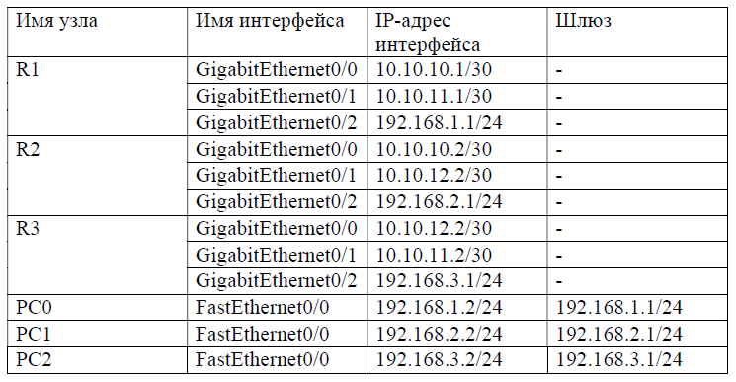

Настроить loopback интерфейс на R1

На R1 настроить программный loopback интерфейс — алгоритм,

который направляет полученный сигнал (или данные) обратно отправителю.

IPv4-адрес, назначенный loopback-интерфейсу, может быть необходим

для процессов маршрутизатора, в которых используется IPv4-адрес

интерфейса в целях идентификации. Один из таких процессов — алгоритм

кратчайшего пути (OSPF). При включении интерфейса loopback для

идентификации маршрутизатор будет использовать всегда доступный адрес

интерфейса loopback, а не IP-адрес, назначенный физическому порту, работа

которого может быть нарушена. На маршрутизаторе можно активировать

несколько интерфейсов loopback. IPv4-адрес для каждого интерфейса

loopback должен быть уникальным и не должен быть задействован другим

интерфейсом.

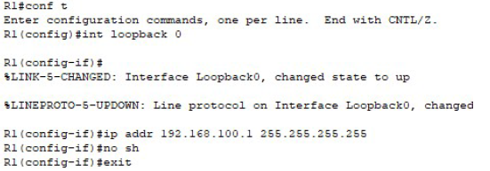

Настройка интерфейса loopback на R1

Настроить протокол OSPF на R1

Включить OSPF на R1, все маршрутизаторы должны быть в одной зоне area 0

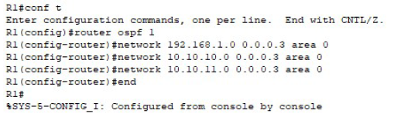

Включаем протокол OSPF на R1

Проверка результата настроек

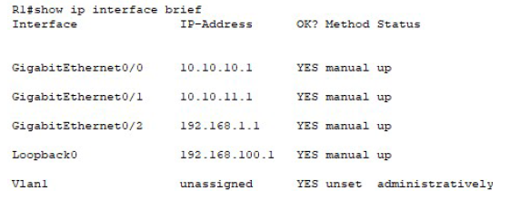

Маршрутизатор R1 настроен

Настроить loopback интерфейс на R2

На R2 настроить программный loopback интерфейс по аналогии с R1

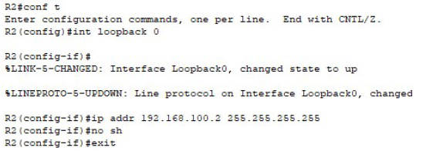

Настройка логического интерфейса loopback на R2

Настроить OSPF на R2

Включить протокол OSPF на R2, все маршрутизаторы должны быть в

одной зоне area 0

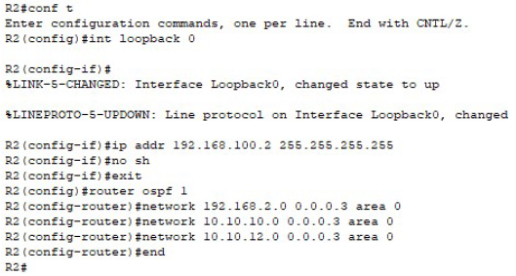

Включение протокола OSPF на R2

Проверить результат настроек

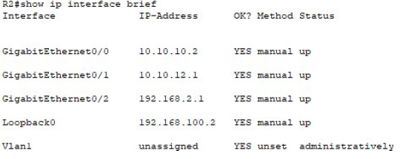

Маршрутизатор R2 настроен

Настроить loopback интерфейс на R3

Выполняем все аналогичные действия

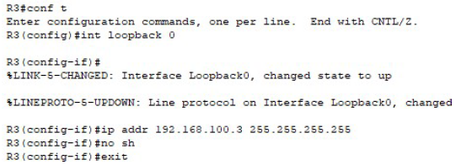

Настройка логического интерфейса loopback на R3

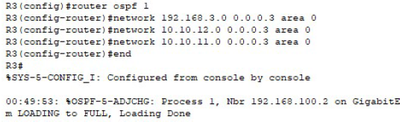

Включение протокола OSPF на R2

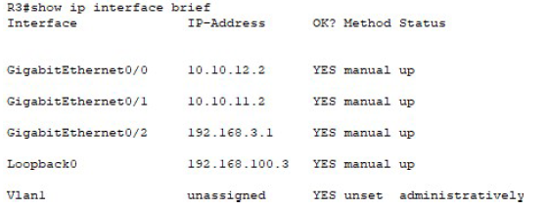

Маршрутизатор R3 настроен

Убедиться, что роутер R3 видит R2 и R1

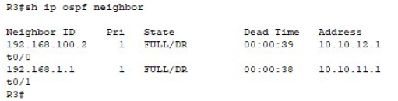

Маршрутизаторы видят друг друга

Просмотреть таблицу маршрутизации для R3

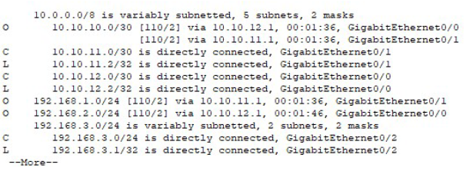

Таблица маршрутизации для R3

В этой таблице запись с буквой «О» говорит о том, что данный

маршрут прописан протоколом OSPF. Сеть 192.168.1.0 доступна для R3 через

адрес 10.10.11.1 (это порт gig0/1 маршрутизатора R1). Аналогично, сеть

192.168.2.0 доступна для R3 через адрес 10.10.12.1 (это порт gig0/1

маршрутизатора R2).

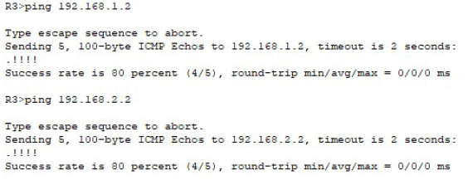

Сети 192.168.1.0 и 192.168.2.0 доступны

**Контрольные вопросы**

1. Каким образом выполнить конфигурирование протокола OSPF?

2. Для чего предназначен интерфейс loopback?

3. для чего предназначен протокол OSPF?

4. Какие базы данных формирует протокол OSPF?

5. Какие существуют области функционирования протокола OSPF?